Прославленный полководец Эйданель, один из лучших предводителей нежити. Слава его стратегического гения и безжалостность на поле боя всегда идет впереди него. Не один десяток твердынь монстров пал под ударами его армий. Его уважают и боятся другие правители остальных рас, ведь там, где реют его знамена всюду страх и панический ужас врагов.
Часто в своих сражениях Эйданель использует иллюзии, чтобы сбить с толку противников, и магию, что позволяет ему одерживать победу за победой. Его жестокость и беспощадность вызывают уважение и ненависть как среди союзников, так и противников. Эйданель – символ силы нежити, легенда, о которой будут помнить века.
Но вот однажды с Эйданелем чуть не произошел курьезный случай. Собрал он свои верные войска и отправился на великую битву к каменным столпам за руну Йяр, предварительно не осмотрев свои владения. Пока войска шли маршем, решил он разобрать письма от разных гонцов, и какого же было его удивление, что оказывается исследователи нашли тайную твердыню монстров, где обитал его заклятый враг Джагернаут Фунринен, о чем он и прочел на полпути до стоунхеджа.
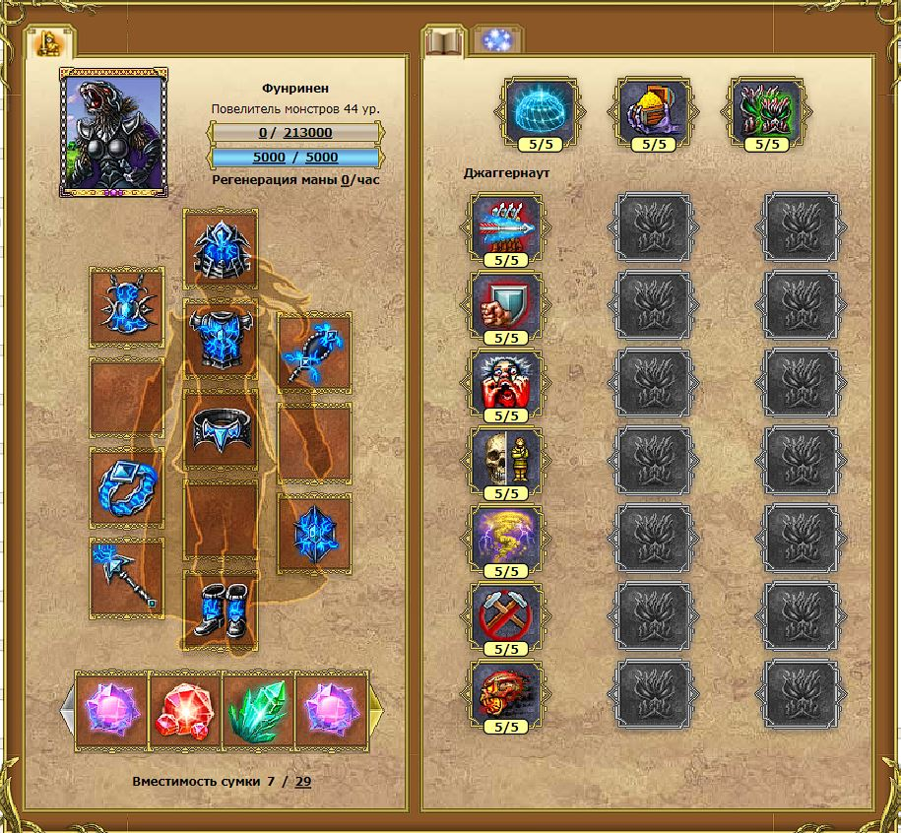

Пришлось разворачивать войска в спешке обратно ведь совершить такие подвиги выпадает редко. К тому же одержать победу над Фунриненом мечтали многие правители, всех рас, ведь это сулило великие сокровища.
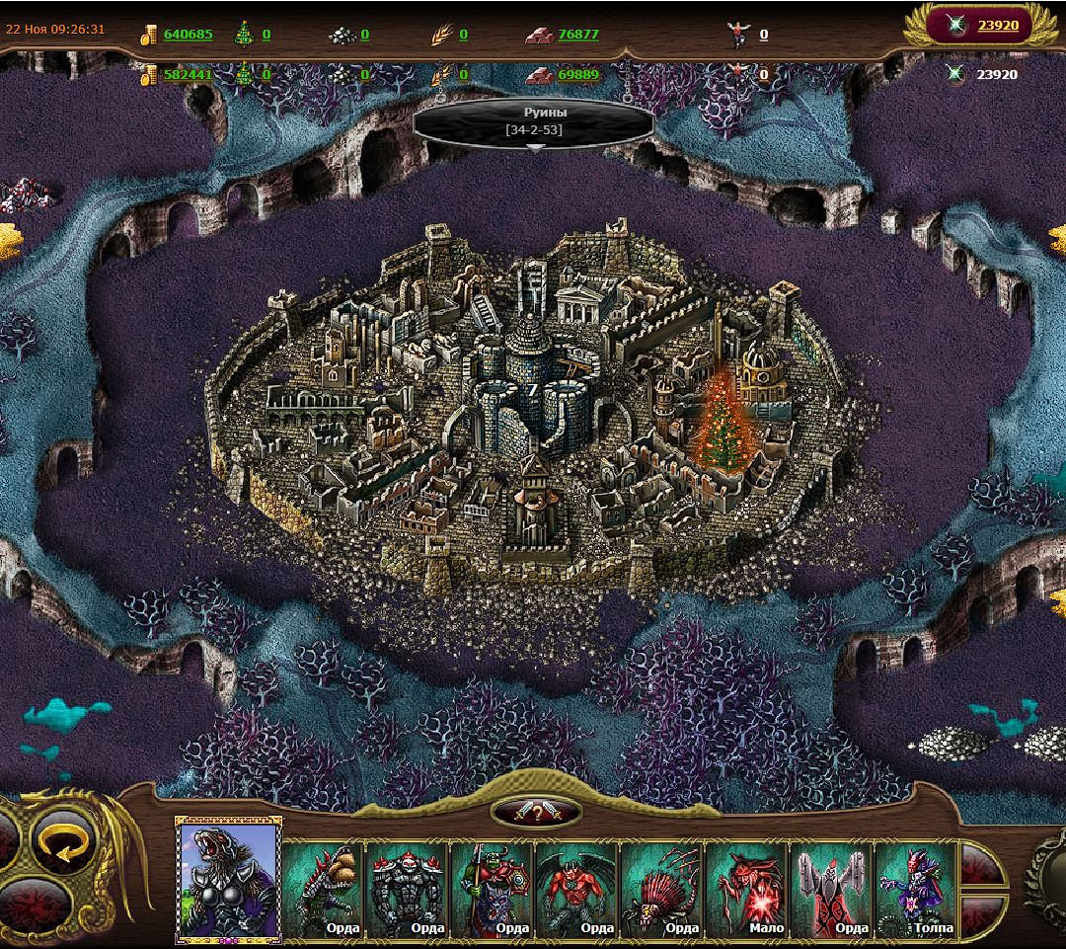
Каково же было разочарование Эйданеля когда ему сообщили, что на подступах к твердыне монстров замечены темные эльфы Полкаши.
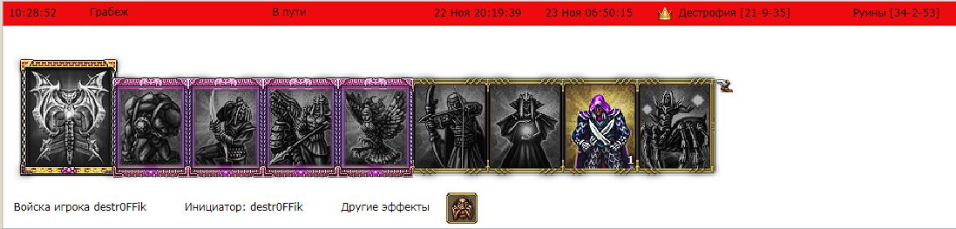
Вот так вот бывает за двумя нетопырями погонишься – оба покусают. Был риск, что может не успеть совершить великий подвиг, из-за своей невнимательности. Стали искать откуда Полкаша собирается нанести удар, ведь его владения были достаточно далеко, значит для похода в твердыню он должен был пройти телепортацию поближе, или захватить владение. И тут удача улыбнулась – нашли карьер, в который вот-вот должна была прийти армия готовая первой выйти в поход. Благо есть у Эйданеля клан соратников, призвал он их на помощь и полетели во внешнее владение заклинания, которые не дали Полкаше выйти на логово монстров, притом подоспели эти заклинания тогда, когда избежать их уже было невозможно.
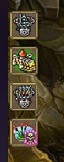
Осталась армия и сам Полкаша скованные в карьере, пришлось бросать его, уходя не солоно хлебавши.
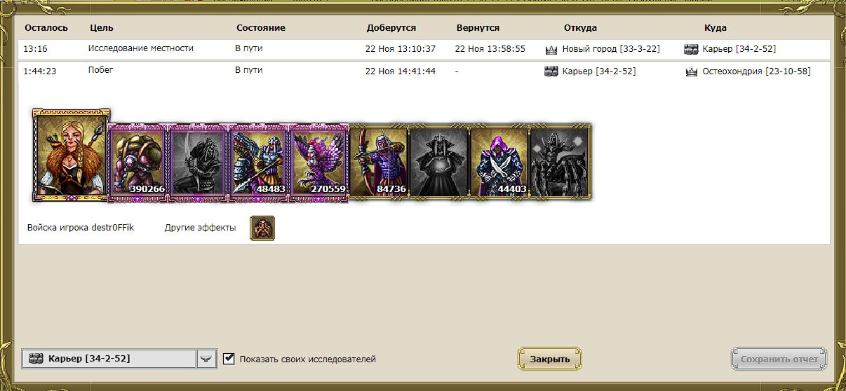
Однако сказ не только об этом, но и о великой битве. Тем временем вернулась армия Эйданеля, перегруппировалась и тут же вышла в новый поход, на седьмую руину.
В проклятых лесах туман окутал землю, армия нежити выстроилась в боевую линию, готовая вступить в битву с полчищами монстров, надвигалась яростная сеча. Эйданель, полководец нежити, стоял на возвышении, его глаза горели жаждой победы. Первыми сказали свое слово вурдалаки – запели их тяжелые кранекины, а поле боя потонуло в воплях боли и отчаяния, некуда было спрятаться от бронебойных болтов.
Эйданель дал сигнал, и его войска начали наступление, как один организм, слаженно и безжалостно. Магические заклинания разрывали воздух, создавая огненные шары, которые сжигали монстров, оставляя за собой лишь пепел.
Монстры, не ожидавшие такой ярости, начали паниковать. Однако Фунринен был с ними и это удерживало их на поле боя и позволяло сражаться. Среди хаоса раздался клич Эйданеля, который вдохновил воинов, ведя их в самое пекло боя. Нежить сражалась с неимоверной храбростью, их глаза светились мрачным светом, а крики сливались в единый хор ужаса. Рык упиравшихся монстров был страшен, что в сочетании с проклятиями, треском ломающихся щитов и лязгом металла создавали жуткую симфонию, где каждый аккорд был пропитан гибелью. Кровь лилась рекой, и раненые стонали, но ни одна сторона не собиралась отступать.
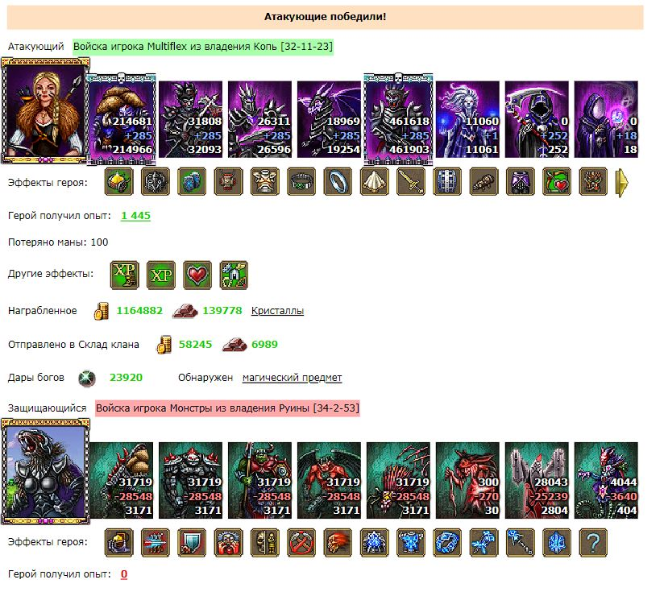
Но вот Эйданель своим мечем великого правителя отсек Фуринену голову, что заставило монстров потерять боевой дух. Вскоре поле битвы стало настоящим хаосом, где кровь и магия смешивались, создавая жуткую картину. Нежить, ведомая своим полководцем, не знала пощады, и каждый удар был направлен на уничтожение.
С каждым мгновением ряды монстров таяли, как тот туман проклятого леса, и вскоре они обратились в бегство. Эйданель, видя победу на горизонте, поднял свой меч высоко, призывая своих воинов добить бегущих врагов.
Кровавое сражение завершилось, оставив после себя лишь опустошение и горечь. Эйданель стоял среди своих воинов, гордый победитель. Эта битва станет очередной легендой, его подвигов, а имя Эйданеля навсегда останется в памяти как символ силы и безжалостности нежити.
После утомительного и кровопролитного сражения, на поле битвы развернулась совершенно иная сцена — дележ несметной добычи. Дележ богатства шел долго, превращаясь в торжество, полное криков радости и смеха, сквозь слезы и памяти о жертвах. Это был момент, когда горечь потерь и сладость победы смешались друг с другом, давая новую силу для будущих походов и сражений. Везде, где глаз мог видеть, лежали сокровища: полные мешки золота и серебра, сверкающие драгоценные камни, изумительные артефакты, обладающие древней магией, и множество доспехов, ярко сверкающих в лучах заходящего солнца, но главное это сундуки черного жемчуга – самой ценной награды, которой теперь владел Эйданель.

